附件2
培训酒店周边情况及预订方式
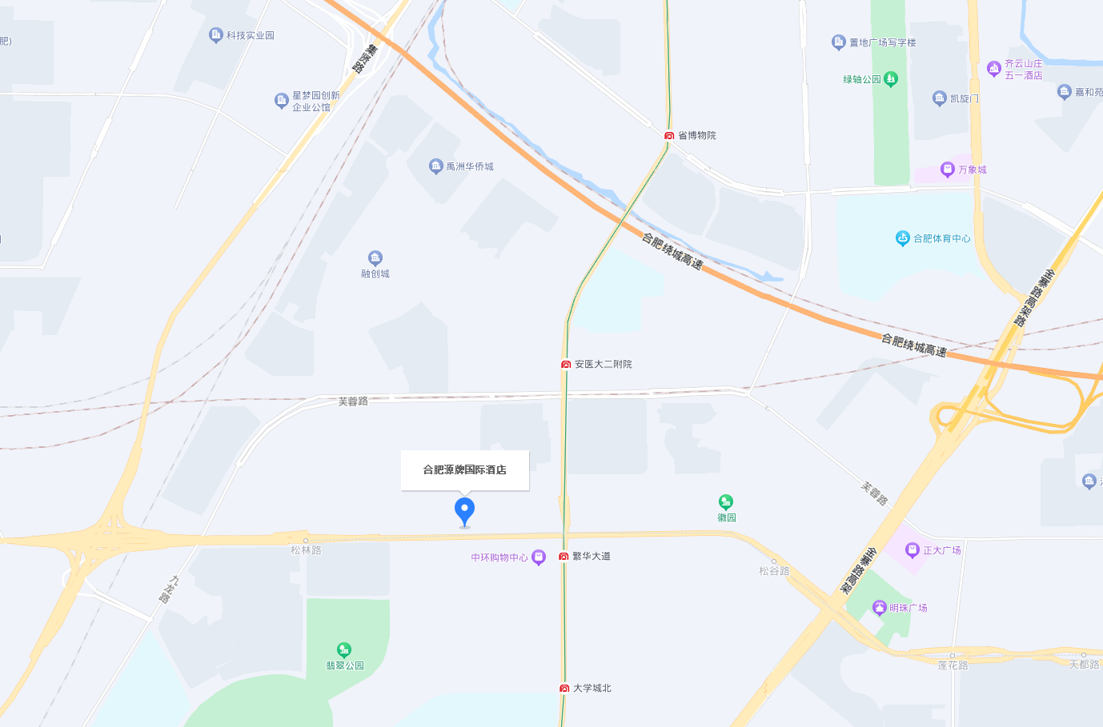
本次培训预定统一与合肥源牌国际酒店唐娜娜经理联系。可发送短信至酒店联系人唐娜娜18656566523（微信同号），短信内容为“中国融资担保业协会＋单位名称＋入住人姓名及电话＋入住及退房日期＋预定房型”，收到“预订成功”的回复短信即为预订成功。其他特殊情况可直接与酒店联系人电话咨询。
如遇合肥源牌国际酒店满房，由唐经理协助安排至备选酒店入住。

